2027寒假牛津五大门类跨学科学术项目
-- AI时代的前沿与变革

- 项目简介
Oxford Prospects Pathway (OPP) 是牛津全球发展与展望研究院（OPGDI）面向合作高校学生构建的渐进式学术发展路径，连接短期跨学科项目、牛津导师制学习与一学年注册访问生项目，让学生与牛津的连接不止于一次短期访学，而是从跨学科探索逐步走向更深入的牛津书院学术训练。Pathway以培养独立学者意识（Independent Scholarship）为核心，从探索前沿、发现兴趣，到深化专业学习与独立研究，鼓励学生在不同阶段不断拓展认知边界、形成自己的问题意识与学术方向，逐步建立面向未来深造所需要的学术能力。
本项目是 Oxford Prospects Pathway 的重要组成部分，围绕五大学术模块及人工智能时代的前沿议题，以下为项目核心特色：
- 卓越学术师资：牛津教授、资深学者及英国国家院士参与授课。
- 跨学科前沿探索：突破专业边界，探索多学科交叉与人工智能时代的前沿变革。
- 严谨学术训练：融合研读、研导与独立研究，培养批判性思维与自主研究能力。
- 牛津书院文化：与牛津学生开展学术圆桌、主题交流与社交活动。
- 个性化指导：围绕学术兴趣及未来规划，为适合的学生提供可预约Office Hour指导。
- 一年访问生项目提前批：优秀学生获得进入导师制及一学年注册访问生项目提前录取的学习机会。

- 项目体系：从跨学科学习到自主探究
学生将从跨学科学习出发，通过前沿课程、文献研读、学术工作坊、小组研导与独立学习，逐步经历从知识获取、问题发现到自主探究与成果表达的学术过程，在此过程中提升批判性思维、研究能力与学术表达，培养独立学者意识。
维度一：前沿探索与问题发现 Explore & Identify Challenges
依托牛津深厚的跨学科教学传统，学生通过课前文献研读（Advance Reading）和跨学科学术课程（Academic Lectures），培养问题意识与研究思维。
- 文献研读 Advance Reading
项目开始前两周提供核心参考书目，引导学生自主预习、探索个人研究兴趣与学术方向。
- 跨学科学术课程 Academic Lectures
打破单一学科边界，探讨不同领域的理论、方法与现实问题之间的交叉与关联。课程设置五大学术模块，覆盖二十余个学科方向，围绕近百个学术主题与现实挑战展开讨论与探究，鼓励学生主动提问、深入思辨。五大学术模块包括（五选一）：
- STEM 模块：前沿科学 (数学、物理、计算机、工程)
该模块由牛津大学教授、美国宇航局（NASA）前哈勃学者Martin Bureau 领衔，探索数学、物理、计算机科学与工程的前沿交叉，课程涵盖人工智能、天体物理、粒子加速器、纳米技术与先进材料，并结合气候建模、可再生能源等真实案例，理解跨学科前沿如何解析复杂问题、推动技术创新与可持续发展。
- MS 模块：医学
该模块由牛津大学教授，英国皇家学会、医学科学院院士 Walter Bodmer 爵士领衔，课程深度融合了人工智能、医疗科技与再生医学的前沿研究。学生将深入学习AI辅助诊断、药物研发、精准肿瘤学、个性化医疗及医疗数据分析，同时系统了解英国国家医疗服务体系（NHS）等全球医疗系统的运作，理解医学创新背后的伦理、监管与全球健康挑战。
- BFM 模块：商科-金融-管理
该模块由牛津大学教授Alex Rogers领衔，聚焦领导力、战略管理、金融科技与可持续发展等核心议题，探讨人工智能在财务分析、商业流程创新等领域的应用，并延伸至企业可持续性、社会影响、品牌管理与估值等领域。通过理论学习与案例分析，学生将培养分析动态商业环境、评估战略决策并推动负责任创新的综合能力。
- LLD 模块：文学、语言与数字传播
该模块由牛津大学教授Diane Purkiss领衔，课程将审视人工智能如何影响语言、文化与信息传播。课程从古典文学与批评理论延伸至全球化、数字媒体与人工智能，涵盖语言演变、现代叙事、生态批评、数字文化及AI时代的信息传播与内容创作。学生将深入理解文学与叙事如何回应技术变革，并解读全球化时代复杂的文化现象。
- PPEL 模块：政治、哲学、经济与法律
该模块由牛津大学教授，英国社会科学院院士Michael Freeden领衔，以政治、经济、哲学与法律视角，深度探讨人工智能时代下的全球性挑战。课程聚焦国际关系、地缘政治、数字外交及AI伦理与治理，并结合现实案例，旨在培养学生解决复杂社会与国际问题的跨学科分析能力。
课程大纲请参考项目宣传册

维度二：跨学科探究与实践 Investigate & Research
学生以小组为单位，打破学科壁垒，通过学术工作坊、学术研导与独立研究，在指导下进行跨学科探究，逐步确立”独立学者“的自主研究范式：
- 学术工作坊 Academic Workshops：涵盖研究方法、思维训练、公众演讲等核心学术技能，并通过牛津学生圆桌对话增进学生对牛津学习与生活的理解；同时提供牛津注册访问生项目（VSP）及后续学术发展路径指导。
- 学术研导 Supervision Sessions：学生在指导下以小组形式完成结业项目，重点培养批判性思维、创新性问题解决、团队协作以及时间管理等核心能力。
- 独立学习 Independent Study：鼓励学生自主探究与文献阅读，培养独立学者意识，深化对复杂理论的理解与跨学科迁移整合能力。

维度三：综合结业课题——形成、呈现与反思
Capstone Project：Create, Present & Reflect
学生将综合运用所学的不同领域知识，围绕人工智能伦理、气候变化与可持续发展等重大现实议题，通过跨学科小组协作，整合不同学科视角，形成分析、研究观点或解决方案：
- 综合考量可行性、可持续性与伦理影响
- 全面提升沟通协作与复杂问题解决能力
- 通过结业答辩展示成果，接受评审评议与反馈
- 复盘与反思研究全过程，形成持续改进的学术思维

- 全球胜任力与牛津书院文化
项目将全球胜任力融入课堂讨论、跨文化交流与企业/机构参访之中，引导学生理解不同社会与专业背景下的观点与实践，并在真实的跨文化环境中提升沟通、协作与全球议题理解能力。
- 特邀嘉宾讲座 Guest Lectures：历届嘉宾包括英格兰央行高管、世界银行副行长、联合国委员、BBC导演、《唐顿庄园》总制片人、作家狄更斯曾孙等行业领袖，提供课堂外的行业洞见与跨文化对话。
- 企业与实验室参访 Enterprise / Lab Visits：历届参访包括英格兰央行、伦敦证券交易所、捷豹路虎、ACCA总部、银石赛道及人造皮肤医学实验室等。
- 书院生活&文化体验：学生在牛津书院学习生活，特别安排牛津正式晚宴（Formal Dinner）与社交舞会，以及伦敦等文化访问，沉浸式理解牛津书院制教育的传统与精神。

- 学生支持
全周期分阶段学生支持：涵盖行前指导、接送机、学业答疑与文化活动引导，为学生从行前准备到项目结项提供全流程支持。
数字化学习与在地支持：项目配备专属课程 App 与助教团队，提供及时的学习与生活支持；课程 App 集成课程安排、学习资料、重要通知及本地生活信息。

- 项目基本信息
项目时间：
- STEM模块：前沿科学-数学-物理-计算机-工程（2027年1月17日-1月30日 ）
- MS模块：医学科学（2027年1月17日-1月30日 ）
- BFM模块：商科-金融-管理（2027年1月17日-1月30日 ）
- PPEL模块：政治-经济-哲学-法律（2027年1月31日-2月13日）
- LLD模块：文学-语言-数字文化传播学（2027年1月31日-2月13日）
报名截止：各模块名额满即停止招生，滚动录取截至2026年10月30日。
注册链接：https://jsj.top/f/i9KhBV注册完成后，项目办公室统一组织英语能力测试
项目费用：学费：2100 GBP；住宿及其他综合费用：1850 GBP ，包含：
• 餐食：周一至周六提供早、中、晚三餐，周日仅早餐
• 参访活动：结业晚宴，舞会，文化、企业参访等
• 住宿：酒店住宿，双人间
• 交通保障：接送机，项目期间集体出行等；
以上费用不包含国际机票，签证及保险。
申请条件：合作高校在校本科生、硕士生（年龄18-25周岁），英语要求IELTS 6.5或 TOEFL 90（新标4.5），或将安排线上面试（如无英语成绩，需按项目组要求完成英语能力测试）。最终录取结果由项目办公室综合评定。
考核评估：由小组汇报展示，每周测验，考勤等综合评定。
项目结项：完成项目并通过考核的学生将获得 Programme Certificate 与 Transcript Report。
报名咨询：此项目仅向合作高校开放。课程内容，具体时间、费用，咨询联系项目组Kiki老师: Wechat: elina_1219; Email: kiki.gao@oxford-prospects.com；Tel: +44 01865 517028.
* 温馨提示：护照和签证办理周期较长，请尽早准备。
Proposed Agenda
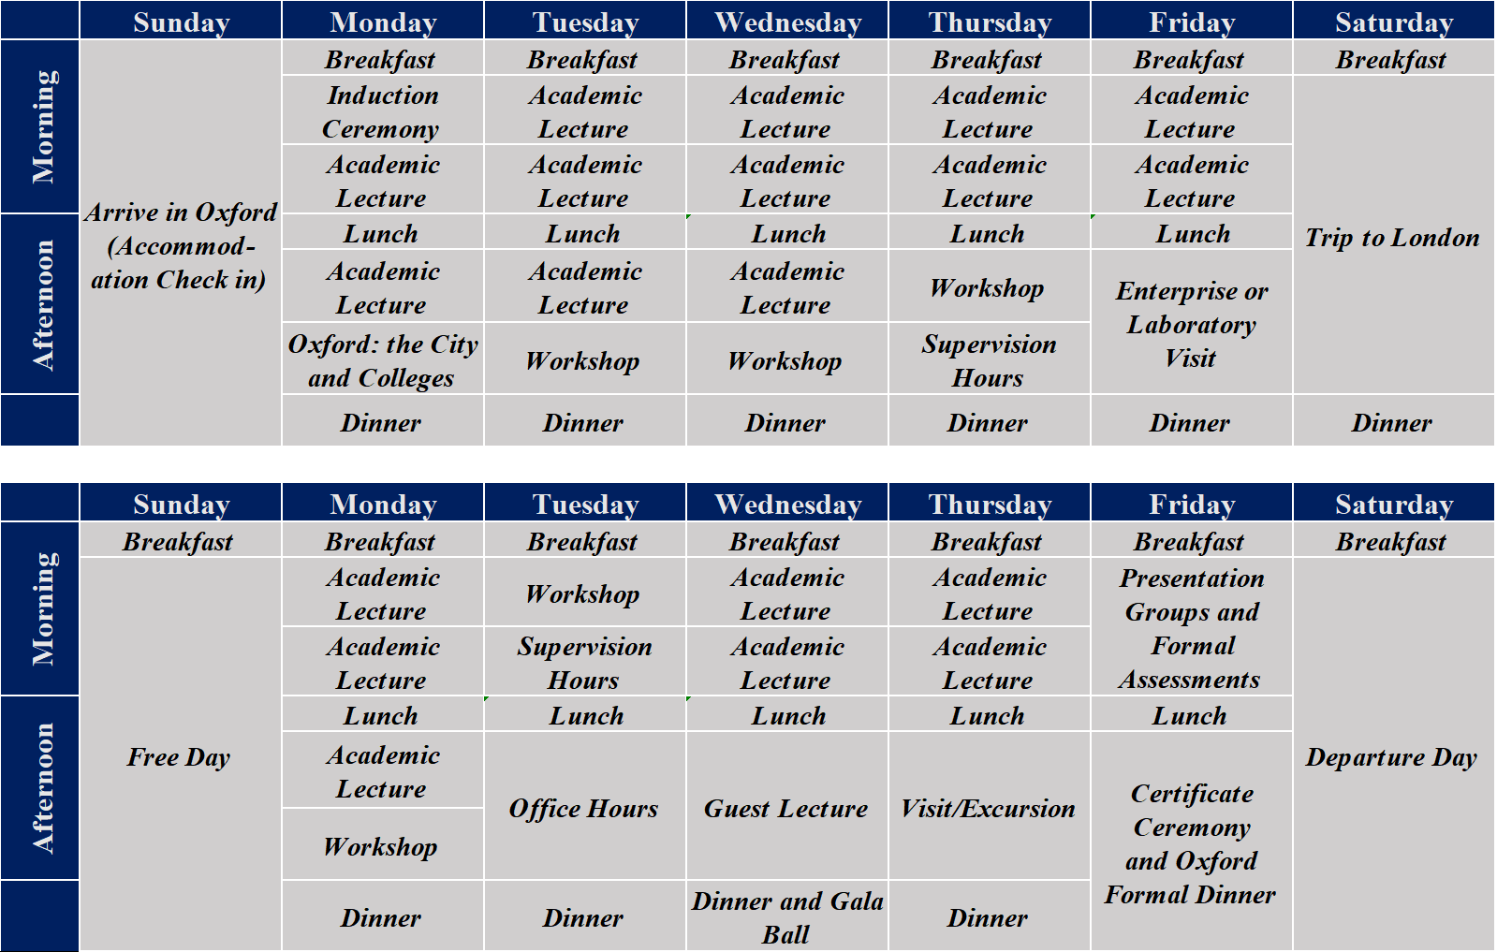
Proposed timetable subject to minor changes.

